Завтрак  Нектарин  Каша ячневая молочная  Бутерброд с маслом сливочным  Кофейный напиток без молока  Сок  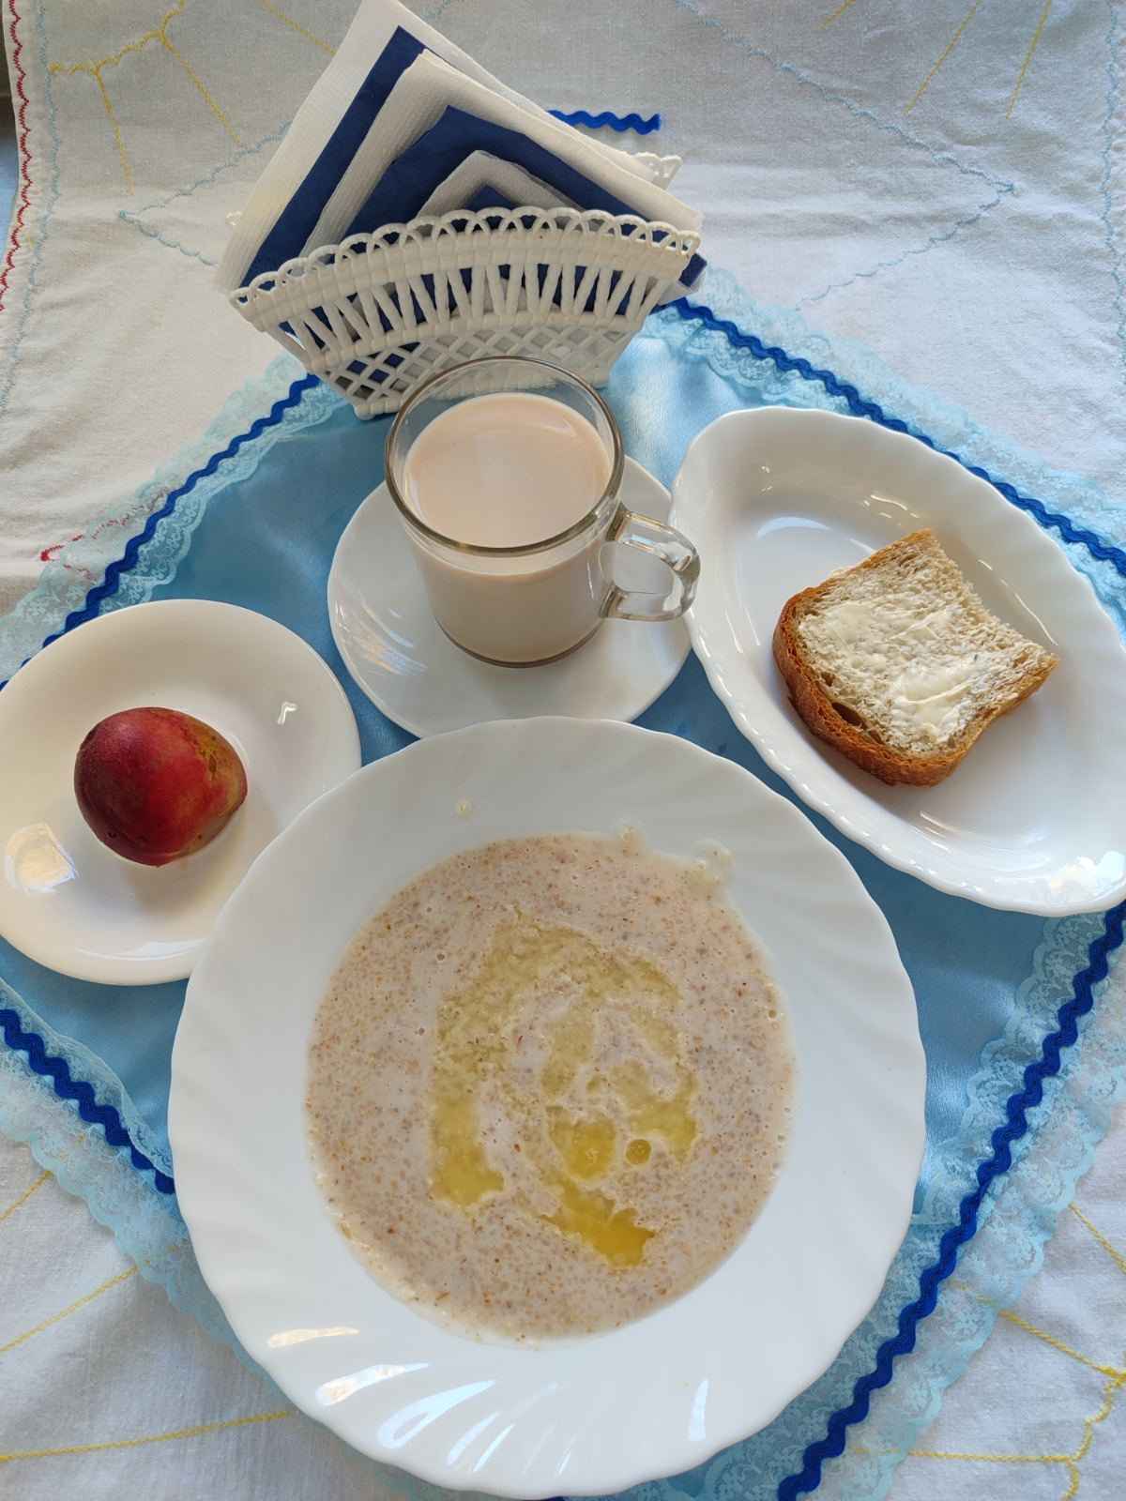 | Обед  Салат ароматный  Суп картофельный с болгарским перцем  Картофельное пюре  Гуляш мясной  Компот из свежих фруктов  Хлеб столичный  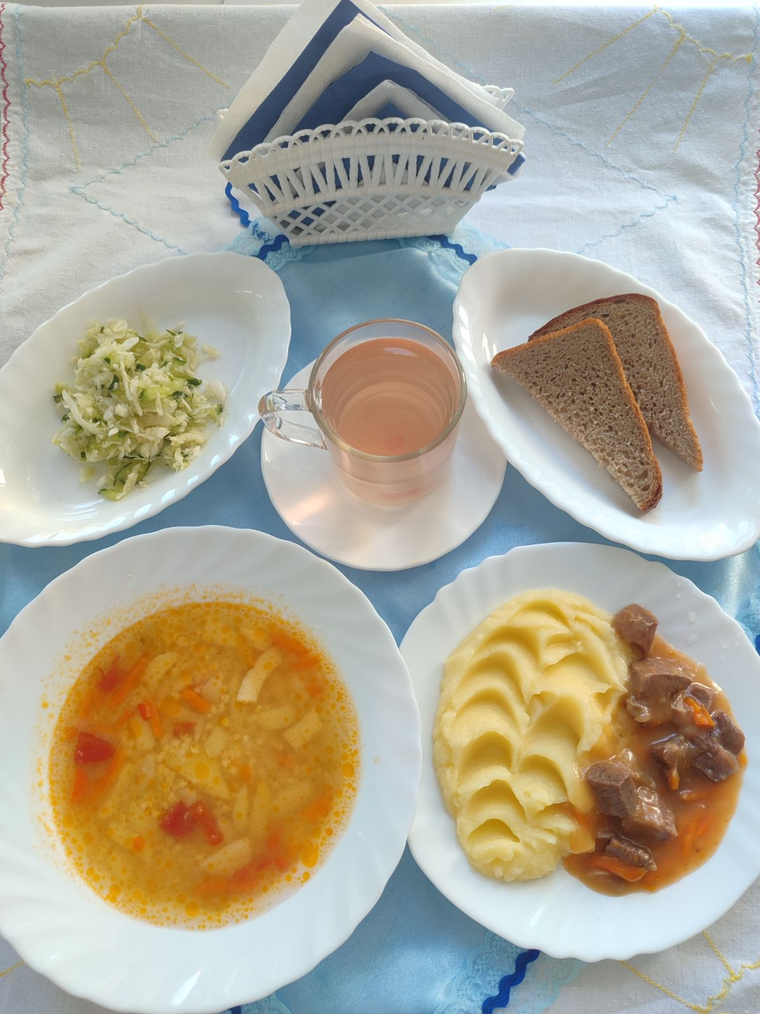
Полдник  Снежок  Булочка домашняя  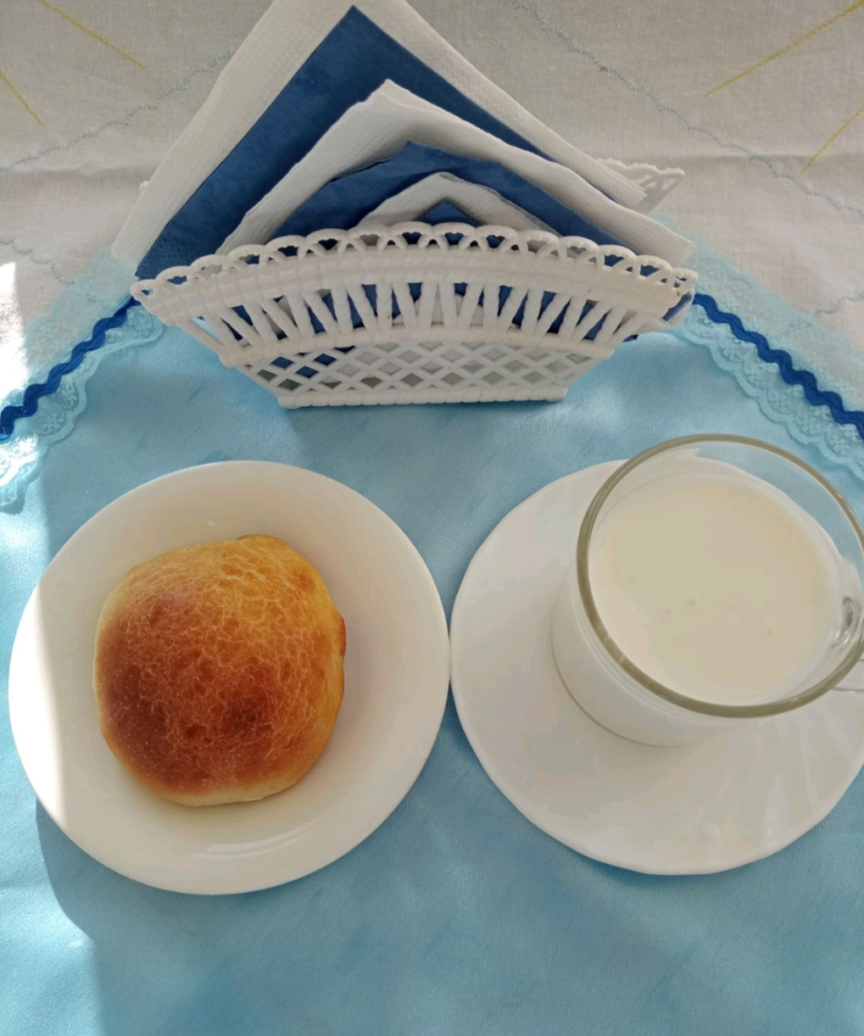 | Ужин  Винегрет  Макароны с сыром  Кисель из отвара шиповника  Хлеб пшеничный  